泰山景区放心消费创建工作经验被省市场监管局评为“放心消费在山东”创建活动十佳案例
今年以来，泰山景区市场监管分局持续开展“放心消费”创建活动，深入打造“扫码查询、亮诺守信、消费透明、投诉便捷”的放心消费“泰山模式”，为中外游客营造了安全放心的旅游消费环境。近日，泰山景区放心消费创建工作经验被省市场监管局评为“放心消费在山东”创建活动十佳案例。该案例也是泰安市唯一一个入选的十佳案例。
案例名称：天街,打造放心消费创建示范一条街
实施单位：泰山景区分局南天门市场监督管理所
联系人：周长虎 联系电话：5369272
案例内容：
一、案例概况及创新点
南天门市场监督管理所驻守泰山天街，隶属于泰安市市场监督管理局泰山景区分局，1986年建所，地处海拔1500多米的泰山极顶，是华东六省一市海拔最高的基层市场监管所。天街是泰山上游客消费最集中的核心景点,最多时每天接待6万多游客。南天门市场监管所创新工作方式，围绕泰山旅游“放心消费”创建工作，打造了泰山天街“扫码查询、亮诺守信、消费透明、投诉便捷”的放心消费“泰山模式”。​
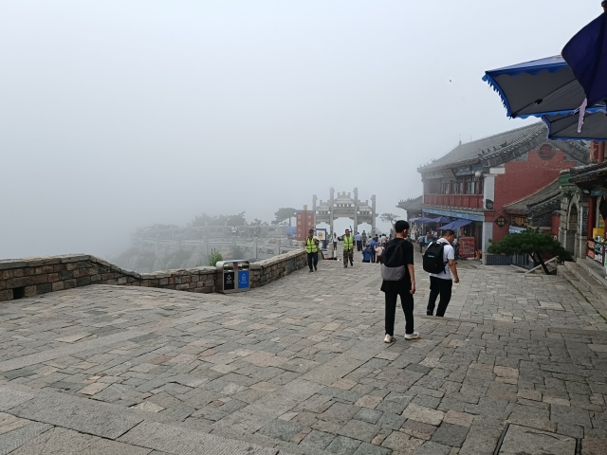
二、具体做法
（一）坚持改革创新，打造放心消费“泰山模式”
一是切实提升维权时效。秉持“决不让游客在泰山受委屈”的理念，推行“快回应、快处理、快反馈”和“精心研判分转好，耐心倾听沟通好，尽心办理解决好，诚心回访反馈好”的“三快四心”工作法，消费投诉2小时内回应。全面推广“一店一码”，游客通过扫描商户特有二维码，可以直接了解经营者信用信息，或者进行线上投诉，相关诉求第一时间传递至监管人员进行处理，方便游客线上维权。目前，岱顶消费投诉处结时限缩短至24小时，真正实现了投诉不出景区景点。
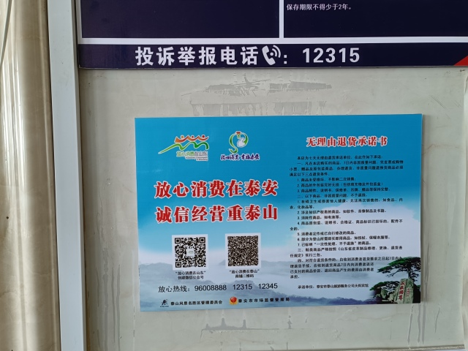
二是营造透明消费环境。天街所有商家张贴“放心消费”承诺书，公开承诺文明诚信经营、七天无理由退货等措施，做到主动践诺守信。同时，统一制作发放明码标价签、价目表2万余份，从到纪念品到宾馆服务，所有商品服务明码标价，实现消费透明。
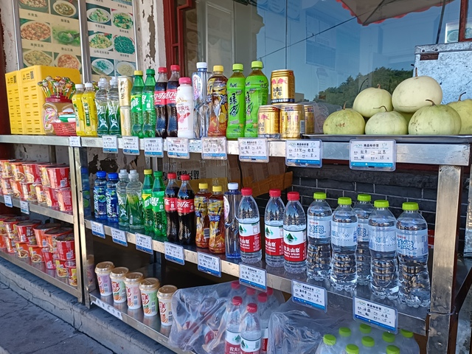
三是不断延伸维权触角。为使消费纠纷化解在源头,成立了全省首家风景区规范化“消费维权服务站”，让商家主动担当消费纠纷的调解者，已经先后解决消费纠纷50余起。在节假日成立夜间巡查队，维护夜间旅游秩序。近年来，年均回应解决游客的夜间诉求60余件,2021年全年12315、12345转办的消费投诉仅7件。
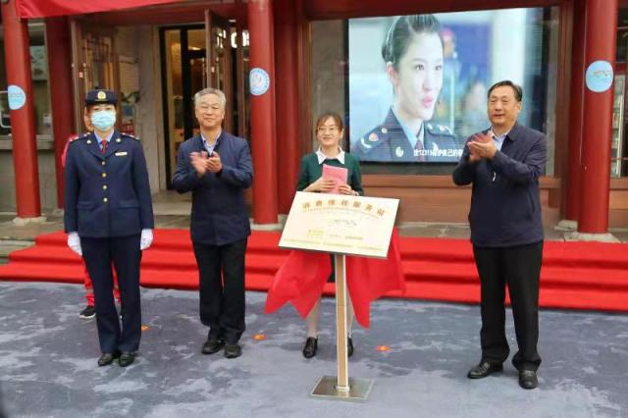
（二）严守安全底线，叫响“食安泰山”金字招牌
近年来，南天门所积极参与“食安泰山”建设，将食品安全工作列为天字号工程，抓源头，提效能，管全链，努力为中外游客提供安全放心的消费环境。
一是抓源头，打造规范化“清洁厨房”。实施后厨硬件提升工程，完成了天街7家餐饮饭店的后厨全面改造升级。完善规章制度，制定天街餐饮后厨十二项规范，促进厨房环境卫生、餐饮具清洗消毒、保洁管理等制度落实落细，实现了场所净、设施净、工具净、人员净、食材净的“五净”工作要求。
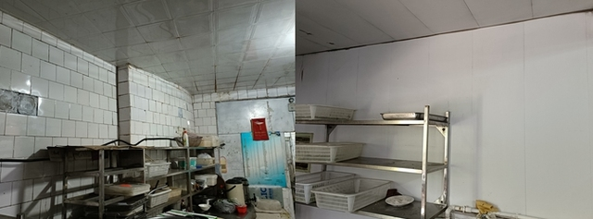
饭店厨房改造前后
二是提效能，推广“互联网+明厨亮灶”。为提升监管效率，率先在岱顶实施“互联网+明厨亮灶”工程，通过在厨房安装摄像头、可视终端等，利用互联网技术，把实时动态视频传送到所内电子屏上和执法移动终端，让餐饮单位的厨房操作环境、从业人员的操作行为等暴露在“阳光”下，通过网络餐饮检查，对于没有按规定操作的立即电话督促，现场整改，实现食品安全智慧监管。
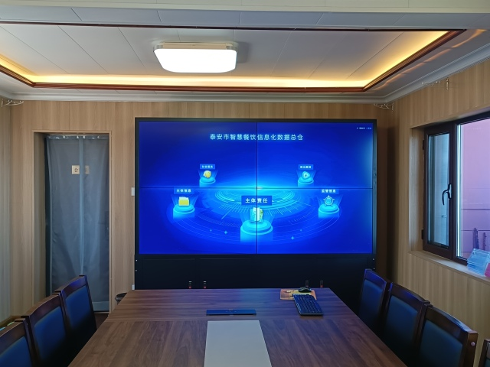
三是管全链，加强食品安全全过程监管。不放过食品安全监管的每个环节，严格执行索证索票等制度，实现食品来源可追可溯。同时，定期组织食品从业人员培训，每逢节假日组织经营例会，对重点单位进行提前约谈，督促经营者始终绷紧安全弦。
近年来，泰山景区以打造天街放心消费创建示范一条街为驱动，拖动消费创建工作在全景区全面开展，目前景区4000余户经营者均积极参与消费创建工作，并涌现出来5个省级、17个市级消费创建示范单位。下一步，泰山景区市场监管分局将继续以信仰坚定、工作精湛、作风优良的形象，真情服务广大中外游客，用赤诚和奉献践行市场监管人的责任与担当。

